Αγαπηδάκη Ειρήνη, 43 ετών, Δρ. Ψυχολογίας Υγείας- Επαγγελματίας Υγείας
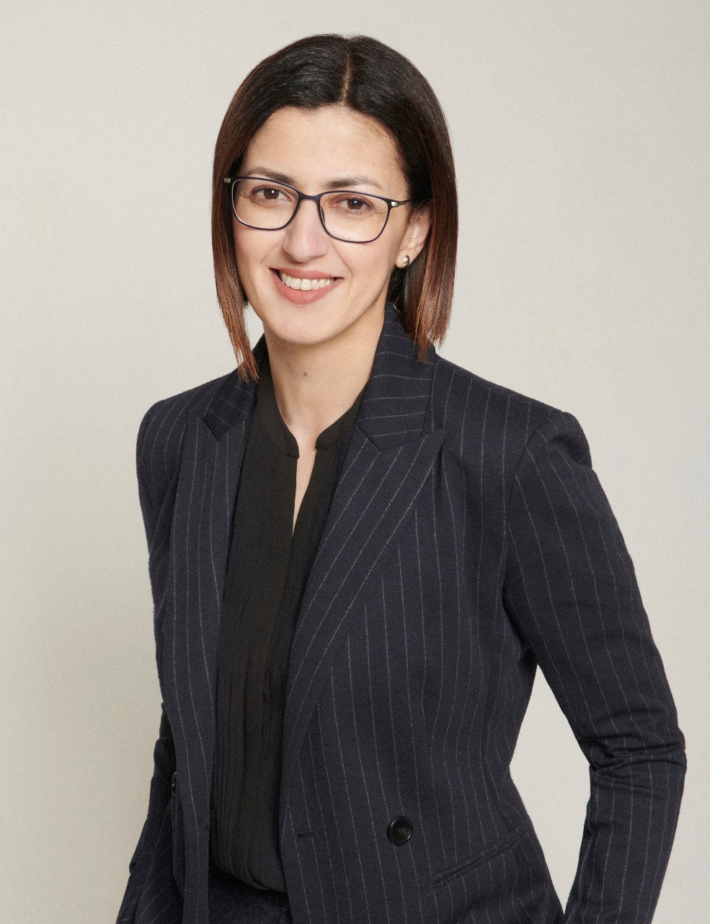

Η Ειρήνη Αγαπηδάκη είναι Ψυχολόγος, με Μεταπτυχιακό Δίπλωμα Ειδίκευσης (MSc) στην Προαγωγή και Αγωγή Υγείας από την Ιατρική Σχολή του Εθνικού και Καποδιστριακού Πανεπιστημίου Αθηνών και διδακτορικό δίπλωμα (PhD) στο γνωστικό αντικείμενο της Ψυχολογίας της Υγείας, από την ίδια Σχολή. Έχει μετεκπαιδευτεί σε θέματα πρόληψης των ψυχικών διαταραχών και προαγωγής ψυχικής υγείας και έχει πολυετή διδακτική και ερευνητική εμπειρία στα πεδία της χάραξης πολιτικών δημόσιας υγείας, τη μεθοδολογία έρευνας στη Δημόσια Υγεία και στην προαγωγή ψυχικής υγείας, στο πλαίσιο εθνικών, ευρωπαϊκών και διεθνών ερευνητικών προγραμμάτων. Εργάστηκε ως ερευνητική συνεργάτης επί σειρά ετών στο Εργαστήριο Υγιεινής, Επιδημιολογίας και Ιατρικής Στατιστικής της Ιατρικής Σχολής Αθηνών, ενώ κατά το πρόσφατο παρελθόν, εξελέγη και υπηρετούσε ως Λέκτορας Δημόσιας Υγείας στην Ιατρική Σχολή του Ευρωπαϊκού Πανεπιστημίου Κύπρου. Έχει συγγράψει και δημοσιεύσει ερευνητικές εργασίες σε επιστημονικά περιοδικά με κριτές, ενώ έχει παρουσιάσει αποτελέσματα των ερευνητικών της εργασιών σε πολλά ελληνικά και διεθνή συνέδρια.
To 2019 παραιτήθηκε από την ακαδημαϊκή της θέση, προκειμένου να αναλάβει τα καθήκοντα της Ειδικής Γραμματέως Προστασίας Ασυνόδευτων Ανηλίκων στο Υπουργείο Μετανάστευσης και Ασύλου, όπου παρέμεινε ως το 2022, συμβάλλοντας καταλυτικά στο να αποκτήσει η χώρα μας ένα σύγχρονο πλαίσιο προστασίας των ασυνόδευτων ανηλίκων. Στα τέλη Δεκεμβρίου 2021, ανέλαβε τα καθήκοντα της Γενικής Γραμματέως Δημόσιας Υγείας, συμβάλλοντας στο σχεδιασμό και στην υλοποίηση μεταξύ άλλων: του παιδιατρικού ψηφιακού βιβλιαρίου παιδιού, του νέου σχεδίου Πρόληψης των κυριότερων χρόνιων νοσημάτων, Προστασίας και Προαγωγής της Υγείας «Σπύρος Δοξιάδης», του προγράμματος «Φώφη Γεννηματά», του προγράμματος πρόληψης για τον καρκίνο του τραχήλου της μήτρας, το πρόγραμμα για την πρόληψη του καρκίνου του παχέος εντέρου, το πρόγραμμα πρόληψης καρδιαγγειακών νοσημάτων, το πρόγραμμα πρόληψης για τον καρκίνο του πνεύμονα σε άτομα που διατρέχουν υψηλό κίνδυνο, καθώς και το πρόγραμμα πρόληψης του καρκίνου του δέρματος σε ομάδες υψηλού κινδύνου.
Με την επιλογή της ως επικεφαλής του Ψηφοδελτίου Επικρατείας υποστηρίζεται η έμφαση που δίνει η Κυβέρνηση στην αναμόρφωση του ΕΣΥ.

Σκυλακάκης Θεόδωρος, 64 ετών, Οικονομολόγος, Αναπληρωτής Υπουργός Οικονομικών αρμόδιος για τη δημοσιονομική πολιτική και το Ταμείο Ανάκαμψης
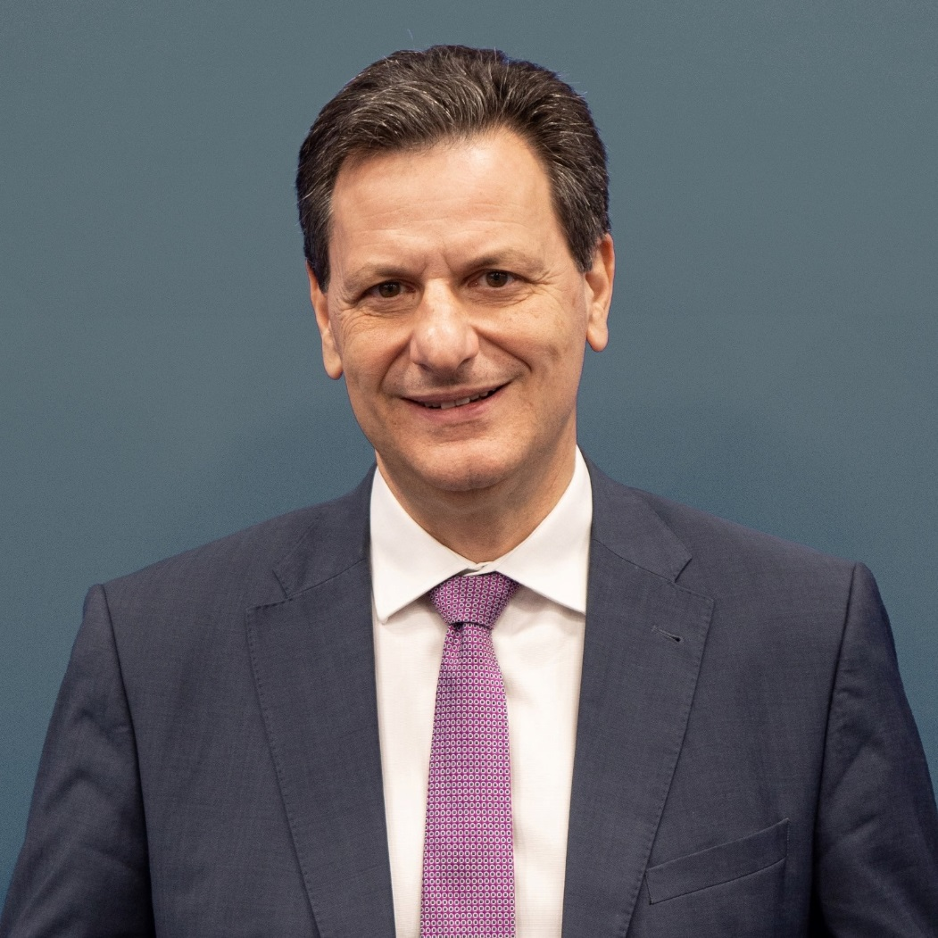

Γεννήθηκε το 1959 στην Αθήνα. Είναι οικονομολόγος. Βουλευτής Επικρατείας της Νέας Δημοκρατίας (2022-23), Αναπληρωτής Υπουργός Οικονομικών, αρμόδιος για τη Δημοσιονομική Πολιτική από τον Αύγουστο του 2020 και αρμόδιος για την προετοιμασία και το συντονισμό της υλοποίησης του Εθνικού Σχεδίου Ανάκαμψης και Ανθεκτικότητας «Ελλάδα 2.0». Υφυπουργός Δημοσιονομικής Πολιτικής (2019-20), Ευρωβουλευτής (2009-2014), Γενικός Γραμματέας Διεθνών Οικονομικών Σχέσεων και Αναπτυξιακής Συνεργασίας (2006-2009), Δημοτικός Σύμβουλος, αναπληρωτής Δήμαρχος και αντιδήμαρχος Αθηναίων (2003 - 2006) με ευθύνη για την προετοιμασία του για τους Ολυμπιακούς Αγώνες του 2004. Από το 1990 ως το 1993 διετέλεσε Σύμβουλος του Πρωθυπουργού Κωνσταντίνου Μητσοτάκη και Προϊστάμενος του Γραφείου Σχεδιασμού και Επικοινωνίας του Πρωθυπουργού.
Διετέλεσε, επίσης, Πρόεδρος και Γενικός Διευθυντής του Κέντρου Ερευνών Ε21 (1994-2001). Ήταν ο τελευταίος Πρόεδρος της Δράσης (2014-2019), η οποία ανέστειλε τη δραστηριότητά της για να στηρίξει τη Νέα Δημοκρατία.
Έχει εργαστεί στο χώρο της διαφήμισης και της επικοινωνίας από το 1985 και ιδρύσει τέσσερις εταιρείες στους κλάδους της επικοινωνίας (1994-99), της διαχείρισης κρίσεων (2000-2006) και της αγροτικής παραγωγής & μεταποίησης (2014-2019).
Σπούδασε οικονομικά στην Ελλάδα (Οικονομικό ΕΚΠΑ) και διοίκηση επιχειρήσεων (ΜΒΑ) στην Αγγλία (City University, London) και έλαβε μεταπτυχιακό δίπλωμα από την Βρετανική Εταιρεία Ερευνών Αγοράς (British Market Research Society) στην Έρευνα Αγοράς. Έχει λάβει διδακτορικό από το Τμήμα Ιστορίας και Φιλοσοφίας της Επιστήμης του Πανεπιστημίου Αθηνών, με θέμα: «Κοινωνική ανοχή στη διαφθορά».
Είναι παντρεμένος με τη Ελένη Παπαπάνου, έχει δύο κόρες, τη Μαριάννα και την Ειρήνη και τέσσερις εγγονές.

Στυλιανίδης Χρήστος, 65 ετών, Υπουργός Κλιματικής Κρίσης και Πολιτικής Προστασίας, Πρώην Ευρωπαίος Επίτροπος Ανθρωπιστικής Βοήθειας και Διαχείρισης Κρίσεων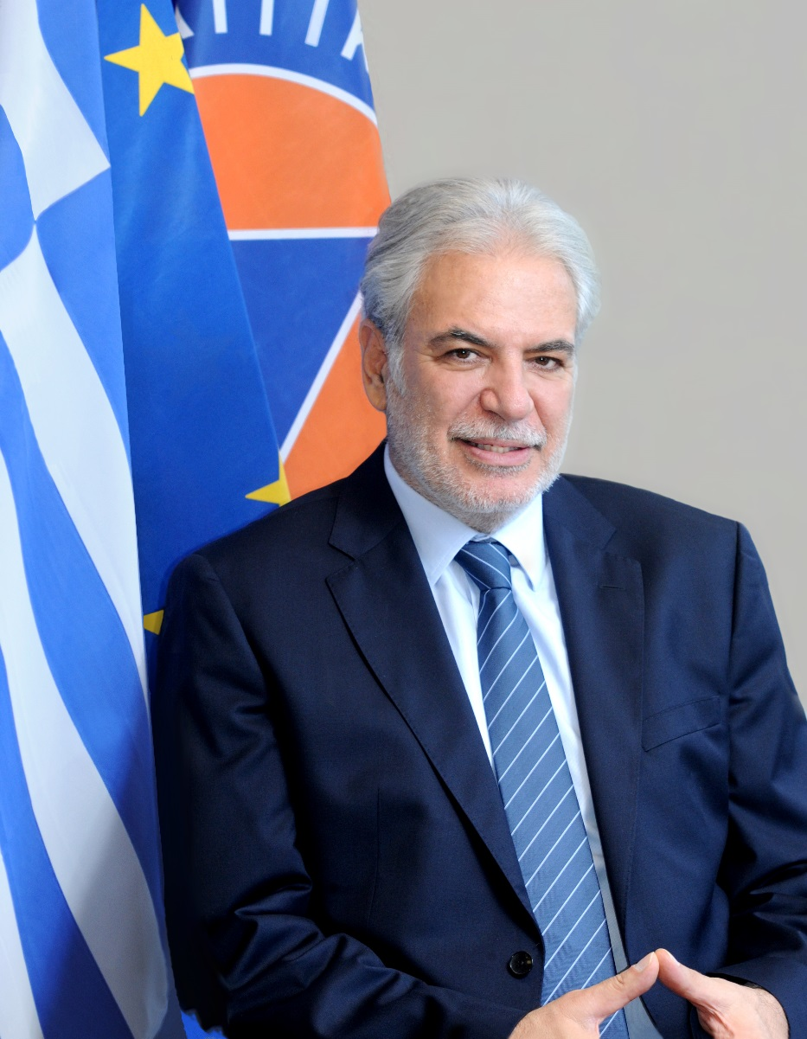

Ο Χρήστος Στυλιανίδης είναι Υπουργός Κλιματικής Κρίσης και Πολιτικής Προστασίας της Ελληνικής Δημοκρατίας από τις 10 Σεπτεμβρίου 2021. Στο πλαίσιο της θητείας του συνέβαλε καταλυτικά στο να αποκτήσει η Ελλάδα έναν σύγχρονο μηχανισμό πολιτικής προστασίας και διαχείρισης κρίσεων, καθώς και εθνική στρατηγική για την ανθεκτικότητα στην κλιματική κρίση. Την ίδια περίοδο, αναβαθμίστηκε ο ρόλος της Ελλάδας στην περαιτέρω προώθηση της συνεργασίας στον τομέα της Πολιτικής Προστασίας σε ευρωπαϊκό, περιφερειακό και διμερές επίπεδο. Η Ελλάδα έγινε κόμβος του Ευρωπαϊκού Μηχανισμού Πολιτικής Προστασίας (UCPM) και του rescEU για τη ΝΑ Μεσόγειο.

Από το 2014 έως το 2019, ο Χρήστος Στυλιανίδης διετέλεσε Ευρωπαίος Επίτροπος Ανθρωπιστικής Βοήθειας και Διαχείρισης Κρίσεων. Την ίδια περίοδο ήταν Συντονιστής της ΕΕ για τον Έμπολα, θέση στην οποία είχε διοριστεί από το Ευρωπαϊκό Συμβούλιο. Από τις θέσεις αυτές ανέλαβε σημαντικές πρωτοβουλίες για την αντιμετώπιση των επιπτώσεων της κλιματικής αλλαγής. Θεωρείται ο «αρχιτέκτονας» του rescEU, της μεγάλης πρωτοβουλίας με την οποία αναβαθμίστηκε ουσιαστικά το ευρωπαϊκό σύστημα πολιτικής προστασίας, ενώ για το έργο του στον τομέα της ανθρωπιστικής βοήθειας χαρακτηρίστηκε ως το ανθρωπιστικό «πρόσωπο της Ευρώπης» σε ολόκληρο τον κόσμο.

Τον Μάιο του 2021 ορίστηκε Ειδικός Απεσταλμένος της ΕΕ για την προώθηση και προστασία των θρησκευτικών ελευθεριών και πεποιθήσεων, θέση που υπηρέτησε μέχρι την υπουργοποίησή του.

Ο Χρήστος Στυλιανίδης διετέλεσε, επίσης, ευρωβουλευτής του Δημοκρατικού Συναγερμού-Ευρωπαϊκό Λαϊκό Κόμμα (2014) στην Κύπρο, ενώ σε δύο διαφορετικές περιόδους υπηρέτησε ως Κυβερνητικός Εκπρόσωπος της Κυπριακής Δημοκρατίας (2013-2014 και 1998-1999). Κατά την περίοδο 2006-2013 ήταν μέλος της κυπριακής Βουλής των Αντιπροσώπων (εξελέγη το 2006 και το 2011 με τον ΔΗΣΥ) και είχε σημαντική κοινοβουλευτική παρουσία και δράση. Μεταξύ του 2006 έως 2011 διετέλεσε, επίσης, μέλος της Κοινοβουλευτικής Συνέλευσης του ΟΑΣΕ και εξελέγη μέλος του Προεδρείου της το 2012.

Επίσης, είναι Επισκέπτης Καθηγητής (Visiting Professor in Practice) στο Τμήμα Πολιτικής της Υγείας στη London School of Economics (LSE) της Μεγάλης Βρετανίας, Μέλος του ακαδημαϊκού προσωπικού στην Ιατρική Σχολή του Πανεπιστημίου Λευκωσίας-Κύπρου και Επισκέπτης Καθηγητής στο Ruhr Universität Bochum (RUB) Research School της Γερμανίας.

Ως αναγνώριση του έργου του ο Χρήστος Στυλιανίδης έχει λάβει σημαντικά βραβεία και τιμητικές διακρίσεις από κυβερνήσεις, διεθνείς οργανισμούς και ιδρύματα.

Ο Χρήστος Στυλιανίδης γεννήθηκε στη Λευκωσία της Κύπρου στις 26 Ιουνίου 1958 και σπούδασε Χειρουργός Οδοντίατρος στον Αριστοτέλειο Πανεπιστήμιο Θεσσαλονίκης.

Λυτρίβη Ιωάννα, 41 ετών, Δρ. πολιτικών δια βίου εκπαίδευσης, κατάρτισης και απασχόλησης
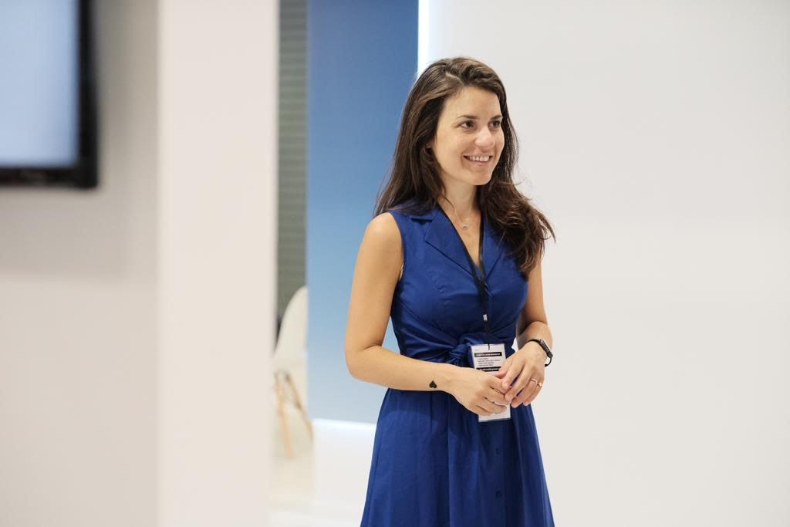
Η Ιωάννα Λυτρίβη είναι πολιτικός επιστήμονας με διδακτορικό δίπλωμα στις πολιτικές δια βίου εκπαίδευσης, κατάρτισης και απασχόλησης από το Πανεπιστήμιο Κρήτης, Τμήμα Πολιτικής Επιστήμης, από όπου έλαβε και το μεταπτυχιακό της δίπλωμα. Σπούδασε στη Φιλοσοφική Σχολή Αθηνών, στο Τμήμα Ελληνικής Φιλολογίας.
Ως Διευθύνουσα Σύμβουλος του Εθνικού Οργανισμού Πιστοποίησης Προσόντων και Επαγγελματικού Προσανατολισμού (Ε.Ο.Π.Π.Ε.Π.), κατά την τετραετία 2019-2023, συνέβαλε στη ανάδειξη των ποιοτικών διαστάσεων του πεδίου της δια βίου εκπαίδευσης, επαγγελματικής κατάρτισης και συμβουλευτικής σταδιοδρομίας, συμβάλλοντας καταλυτική στη διαδικασία πιστοποίησης επαγγελματικών προσόντων στην Ελλάδα. Μεταξύ άλλων: εξασφαλίστηκε στους Διπλωματούχους των ΙΕΚ, η δυνατότητά να συνεχίσουν τις σπουδές τους στην ανώτατη εκπαίδευση, πιστοποιήθηκε ο νέος πρότυπος Οδηγός Κατάρτισης, εγκρίθηκε η νέα μεθοδολογία ανάπτυξης και επικαιροποίησης Επαγγελματικών Περιγραμμάτων, απλοποιήθηκε η διαδικασία αδειοδότησης των φροντιστηρίων μέσης εκπαίδευσης και ξένων γλωσσών, αναπτύχθηκε η δυνατότητα ψηφιακής έκδοσης των Βεβαιώσεων και Διπλωμάτων στους επιτυχόντες των πάσης φύσεως εξετάσεων πιστοποίησης
Την ίδια περίοδο, διετέλεσε μέλος του Συμβουλίου Διοίκησης του Ευρωπαϊκού Ινστιτούτου Κατάρτισης της ΕΕ (European Training Foundation) και εκπρόσωπος της Ελλάδας στη Συμβουλευτική Ομάδα της ΕΕ για το Ευρωπαϊκό Πλαίσιο Προσόντων (EQF Advisory Group).
Διδάσκει Μεθοδολογία Κοινωνικής Έρευνας στο Πανεπιστήμιο Νεάπολις της Κύπρου, ως συνεργαζόμενο επιστημονικό προσωπικό.
Έχει εργαστεί ως επιστημονική σύμβουλος στη Βουλή των Ελλήνων και στα Υπουργεία Διοικητικής Μεταρρύθμισης και Επικρατείας (2011-2019).
Πριν από αυτό, εργαζόταν ως επιστημονική υπεύθυνη σε δημόσιες δομές δια βίου μάθησης (2009-2011).
Μιλάει αγγλικά και γερμανικά.
Γεννήθηκε στην Αρκαδία το 1982.

Σταμάτης Γεώργιος, 48 ετών, Γενικός Γραμματέας Κοινωνικής Αλληλεγγύης και Καταπολέμησης της Φτώχιας
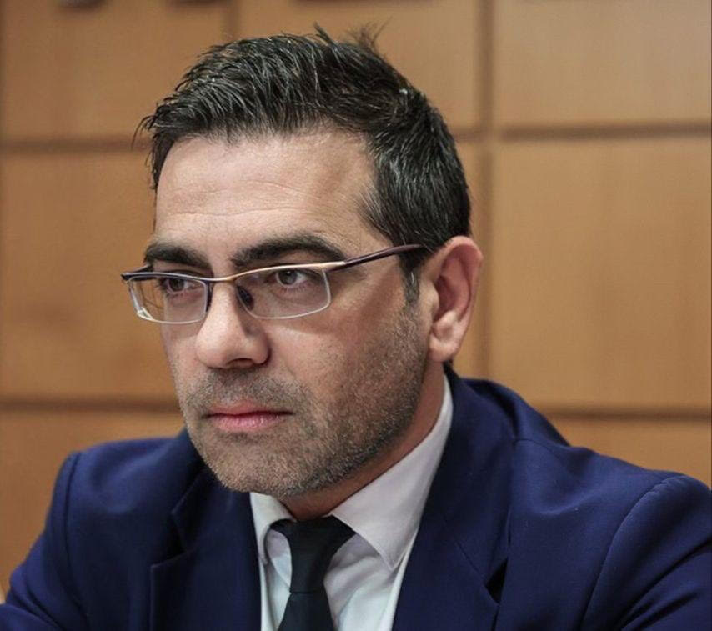

Ο Γιώργος Σταμάτης γεννήθηκε το 1975 στην Αθήνα. Είναι πτυχιούχος Φυσικοθεραπείας και κάτοχος μεταπτυχιακού Διπλώματος της Ιατρικής Σχολής Αθηνών, στον τομέα της Διεθνούς Ιατρικής και Διαχείρισης Κρίσεων Υγείας. Από το 2006 εργάζεται στο Δήμο Αθηναίων, όπου διετέλεσε υπεύθυνος στρατηγικού σχεδιασμού και υλοποίησης προγραμμάτων εθελοντισμού και κοινωνικής αλληλεγγύης και ήταν υπεύθυνος για τη σύσταση και λειτουργία του πρώτου Συμβουλίου Μεταναστών στην Τοπική Αυτοδιοίκηση.
Ως Γραμματέας Κοινωνικής Αλληλεγγύης της ΝΔ, συνέταξε την ενότητα για την κοινωνική πολιτική του Προγράμματος, ενόψει των εκλογών του 2019, εξειδικεύοντας μεταξύ άλλων τη δέσμευση του Κυριάκου Μητσοτάκη για την υλοποίηση του θεσμού του προσωπικού βοηθού για τα ΑμεΑ. Τον Ιούλιο του 2019 ορίστηκε Γενικός Γραμματέας Κοινωνικής Αλληλεγγύης και Καταπολέμησης της Φτώχειας του Υπουργείου Εργασίας και Κοινωνικών Υποθέσεων. Στο πλαίσιο των αρμοδιοτήτων του, εστίασε στο σχεδιασμό δημόσιων πολιτικών, με στόχο την άμβλυνση των κοινωνικών ανισοτήτων. Ειδικότερα, εκπόνησε την Εθνική Στρατηγική για την Κοινωνική Ένταξη και Μείωση της Φτώχειας, την νέα Εθνική Στρατηγική και το Σχέδιο Δράσης για την Κοινωνική Ένταξη των Ρομά και το Εθνικό Σχέδιο Δράσης για την Πρόληψη και Αντιμετώπιση της Αστεγίας.
Είναι Πρόεδρος του Εθνικού Συμβουλίου Αναδοχής και Υιοθεσίας (ΕΣΑΝΥ), Σημείο Αναφοράς του Υπουργείου Εργασίας για την εφαρμογή της Σύμβασης των ΗΕ για τα άτομα με αναπηρία, Εθνικός Συντονιστής για την πρόσβαση σε ποιοτική μακροχρόνια φροντίδα και υπεύθυνος της Γραμμής Αρωγής για τους συγγενείς των θυμάτων, τους τραυματίες και τους επιβαίνοντες στο σιδηροδρομικό δυστύχημα των Τεμπών .
Είναι εθελοντής Διασώστης - Σαμαρείτης Α’ Τάξεως του Ελληνικού Ερυθρού Σταυρού. Εργάζεται συστηματικά στο πεδίο όντας μέλος της Κοινωνίας των Πολιτών και εστιάζοντας στη διαρκή διαβούλευση με φορείς των ατόμων με αναπηρία, της ΛΟΑΤΚΙ κοινότητας, της κοινότητας των Ρομά και άλλων ευάλωτων ομάδων, έχοντας ως όραμα την ενίσχυση της ορατότητας και την πραγμάτωση της πλήρους κοινωνικής τους συμπερίληψης.

Χατζηιωαννίδου Νεφέλη, 31 ετών, Οικονομολόγος
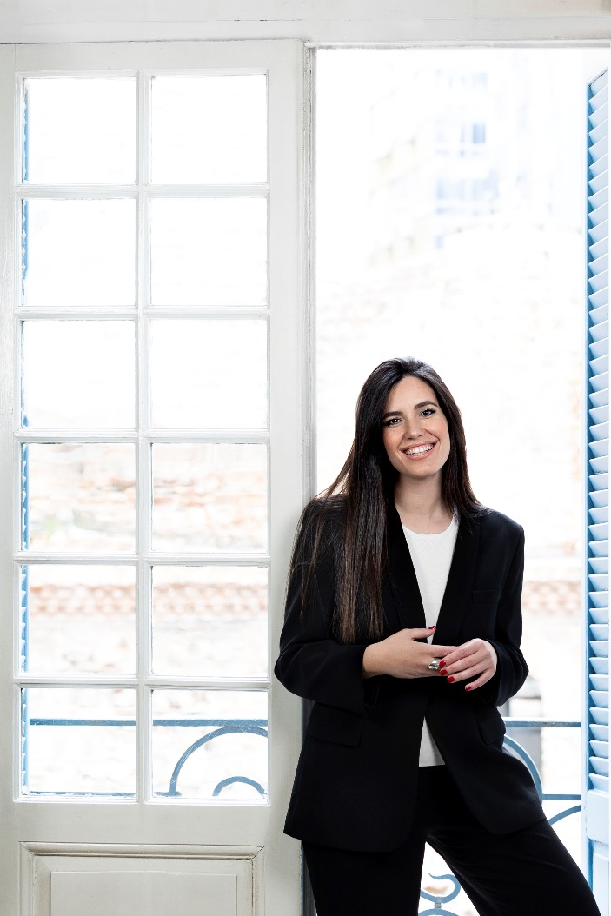
Η Μαρία Νεφέλη Χατζηιωαννίδου είναι Οικονομολόγος και ασχολείται με την Κοινωνική́ Επιχειρηματικότητα τα τελευταία 10 χρόνια. Συν ίδρυσε την πρώτη της κοινωνική́ επιχείρηση "Code it Like a Girl" σε ηλικία 21 ετών, και είναι ιδρύτρια του μη κερδοσκοπικού́ οργανισμού́, «ΥΠΕΡΟΧΕΣ ΓΥΝΑΙΚΕΣ», που αριθμεί περισσότερα από 200.000 μέλη στις πλατφόρμες του. Συνεργάζεται με οργανισμούς και επιχειρήσεις στην Ελλάδα παρέχοντας συμβουλευτικές υπηρεσίες σε θέματα κοινωνικής υπευθυνότητας, ενώ παράλληλα είναι μέντορας σε διεθνή́ και ελληνικά́ προγράμματα επιχειρηματικότητας, όπως το Ίδρυμα Λαμπράκη, το Prince Trust Foundation, το Women on Top, Women Act Europe, Think Young κ.α. Σπούδασε Οικονομικά, Χρηματοοικονομικά και Διοίκηση στο Πανεπιστήμιο Bocconi. Έχει Μεταπτυχιακό στην Κοινωνική Καινοτομία και Επιχειρηματικότητα και πρόσφατα ολοκλήρωσε το executive course του πανεπιστήμιου Cambridge με τίτλο Shaping the Future: Women Leading Change.

Έχει συμμετάσχει σε διάφορα ευρωπαϊκά προγράμματα και αποστολές του Ευρωκοινοβουλίου, ενώ κατά τη διάρκεια της προσφυγικής κρίσης, ασχολήθηκε ενεργά με την προστασία και την εκπαίδευση προσφυγισσών και μεταναστευτριών στην Ελλάδα, μέσα από συνεργασίες με διεθνείς και εγχώριους φορείς. Οι Υπέροχες Γυναίκες έπαιξαν καθοριστικό ρόλο στην ανάδειξη και εξάπλωση του κινήματος #metoo στην Ελλάδα, μέσα από συνεχή ενημέρωση, προστασία των θυμάτων και τη συνεργασία με φορείς για τη βελτιστοποίηση των υφιστάμενων πολιτικών για την εξάλειψη της βίας κατά των γυναικών.
Για τη δράση της, έχει βραβευτεί με το Greek International Women Award στην κατηγορία Κοινωνική Υπευθυνότητα, με το UK Alumni Award στην κατηγορία Social Action, Το EUCLID Network την συμπεριέλαβε στη λίστα με τις TOP 100 Women in Social Enterprises in Europe, ενώ το 2022 έγινε μία από τις δέκα κοινωνικές επιχειρηματίες στην Ευρώπη του προγράμματος Women Act Europe. Είναι 31 χρονών και έχει δυο κόρες.

Πολύζου Μαρία, 54 ετών, πρώην αθλήτρια δρόμων αντοχής & κορυφαία Μαραθωνοδρόμος

Η Μαρία Πολύζου είναι κορυφαία Ελληνίδα μαραθωνοδρόμος. Είναι η κάτοχος του Πανελληνίου Ρεκόρ Μαραθωνίου Δρόμου εδώ και 25 χρόνια και η πρώτη Ελληνίδα που αγωνίστηκε στο αγώνισμα του Μαραθωνίου σε Ολυμπιακούς Αγώνες, το 1996 στην Ατλάντα.
Στην αθλητική της διαδρομή υπήρξε πρωταθλήτρια επί 20 συναπτά έτη, με 14 Πανελλήνια Ρεκόρ. Τίμησε το Εθνόσημο πολλές φορές ως μέλος της Εθνικής Ομάδας Στίβου ενώ το 1990 κατέκτησε το χρυσό μετάλλιο στους βαλκανικούς αγώνες στην Τουρκία σηκώνοντας ψηλά την ελληνική σημαία στην Κωνσταντινούπολη και ακούστηκε ο Εθνικός μας Ύμνος. Το 2010 τίμησε την επέτειο των 2500 χρόνων από τη Μάχη του Μαραθώνα ως η πρώτη γυναίκα που αναβίωσε το Φειδιππίδειο Άθλο, διανύοντας 524 χλμ (Αθήνα-Σπάρτη-Τύμβος Μαραθώνα) με κίνδυνο την ζωής της.
Όπως κατάφερε να φτάσει στην κορυφή ως πρωταθλήτρια, έτσι ξεπέρασε όλα τα εμπόδια, άνοιξε νέους δρόμους και βγήκε νικήτρια στις μικρές και τις μεγάλες μάχες στο στίβο της ζωής. Το μήνυμά της «Μην τα παρατάς» το οποίο αποτελεί και τον τίτλο του βιβλίου της αυτοβιογραφίας της που έγραψε το 2022, συνιστά στάση ζωής για την ίδια και έμπνευση για τους ανθρώπους. Δεν τα παράτησε ποτέ ενώ ταυτόχρονα είναι στην πρώτη γραμμή της κοινωνικής προσφοράς με κάθε τρόπο.
Ως εμβληματική προσωπικότητα του αθλητισμού στη χώρα μας και ως επικεφαλής της δρομικής ομάδας που προπονεί, αναπτύσσει έντονο κοινωνικό έργο για τη στήριξη αστέγων, φτωχών, μεταναστών, προσφύγων, ανθρώπων που δίνουν τη μάχη με τον καρκίνο και είναι πάντα παρούσα δίπλα στον άνθρωπο.
Η δράση της για την αύξηση του αριθμού των εθελοντών δοτών μυελού των οστών στη χώρα μας είναι πολυετής και δυναμική. Όπως και εκείνη για την πρόληψη και τη στήριξη των γυναικών που αγωνίζονται να βγουν νικήτριες, όπως η ίδια, στην αναμέτρηση με τον καρκίνο του μαστού που κλήθηκε να δώσει το 2019 , να παλέψει και να αγωνιστεί και να στείλει το μήνυμα στις γυναίκες που νοσούν ότι τίποτα δεν είναι ακατόρθωτο, φθάνει να μην τα παρατήσουν ποτέ!

Τόλμησε να μιλήσει ανοιχτά για την παιδική κακοποίηση και τον αγώνα που πρέπει να δώσουμε όλοι μας.

Με τους αγώνες δρόμου και τα χιλιόμετρα που διανύει τα μετατρέπει σε προσφορά στον συνάνθρωπο. Έχει δώσει δεκάδες ομιλίες σε νέους ανθρώπους , έχει επισκεφτεί σχολεία σε όλη την επικράτεια μιλώντας στα παιδιά για τις Ολυμπιακές αξίες , να βάζουν στόχους, να αγωνίζονται και να μην τα παρατάνε.

Παπαϊωάννου Νικόλαος, 60 ετών, Καθηγητής Παθολογικής Ανατομικής και Πρύτανης του Α.Π.Θ.
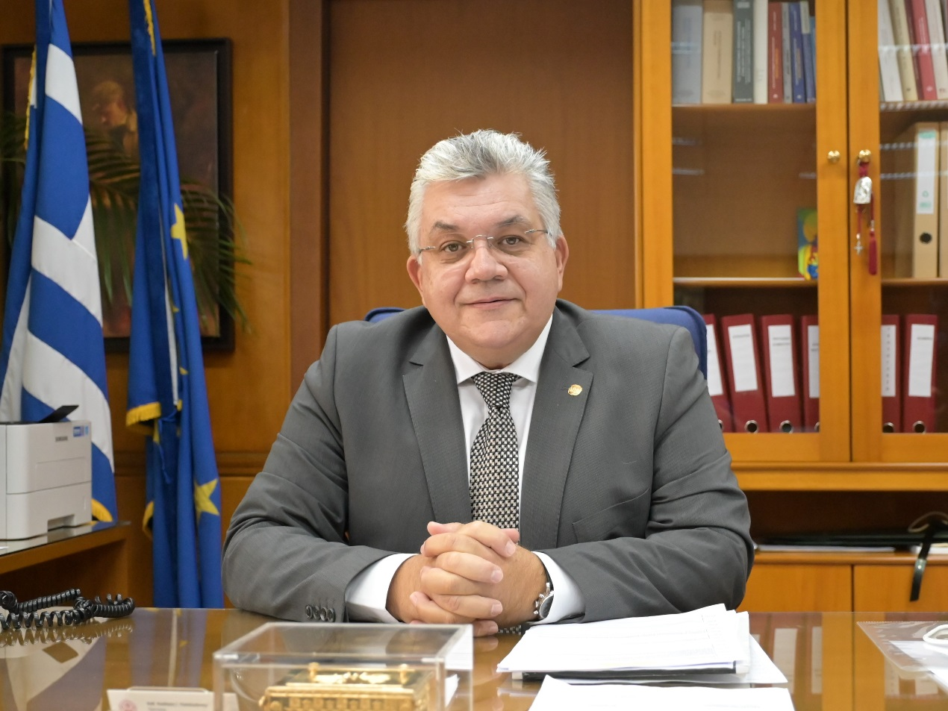
Ο Νίκος Παπαϊωάννου κατάγεται από τα Τρίκαλα Θεσσαλίας και μεγάλωσε στην Αθήνα. Είναι Καθηγητής Παθολογικής Ανατομικής στην Κτηνιατρική Σχολή του Αριστοτέλειου Πανεπιστημίου Θεσσαλονίκης και εκλεγμένος Πρύτανης του Ιδρύματος από τον Σεπτέμβριο του 2019 έως σήμερα. Το επιστημονικό- ερευνητικό του έργο εστιάζεται στην ιστοπαθολογική και ανοσοϊστοπαθολογική μελέτη των αλλοιώσεων νοσημάτων με έμφαση στη νευροπαθολογία και ιδιαίτερα τη μελέτη της παθογένειας της γνωστικής δυσλειτουργίας.Έχει μετεκπαιδευθεί/εργαστεί στα Εργαστήρια Παθολογικής Ανατομικής των Κτηνιατρικών Σχολών της Ζυρίχης, Ουτρέχτης και Wisconsin των Η.Π.Α. Είναι μέλος ελληνικών και διεθνών επιστημονικών εταιρειών ενώ με συμμετοχή σε σημαντικό αριθμό ανταγωνιστικών εθνικών και ευρωπαϊκών ερευνητικών έργων.
Εξελέγη πρύτανης από την πανεπιστημιακή κοινότητα του ΑΠΘ με κυρίαρχη δέσμευση την αναβάθμιση του ακαδημαϊκού περιβάλλοντος. Μέσα από την εφαρμογή των νόμων και στοχευμένες παρεμβάσεις (αναδιοργάνωση υπηρεσίας φύλαξης, λειτουργία υπηρεσίας panicbutton, πλήρες σχέδιο φύλαξης για τα 87 κτίρια του πανεπιστημίου και 500 στρέμματα του campus), καταργήθηκε ένα άτυπο «άβατο» που είχε επιβάλει ο εκφυλισμός της έννοιας του ακαδημαϊκού ασύλου. Έθεσε ως προτεραιότητα την κατασκευή νέας βιβλιοθήκης στη Σχολή Θετικών Επιστημών του ΑΠΘ, σε χώρο του Τμήματος Βιολογίας, που τελούσε υπό κατάληψη επί 34 χρόνια, ως ορμητήριο επεισοδίων και απελευθερώθηκε σε συνεργασία με τις δημόσιες αρχές.
Υπερασπίστηκε την απενοχοποίηση της σχέσης του πανεπιστημίου με την επιχειρηματικότητα και την εγκατάλειψη της λογικής παραγωγής αποφοίτων χωρίς αντιστοίχιση με την επαγγελματική τους προοπτική και την παραγωγική διαδικασία. Εργάστηκε για τη δημιουργία του Εθνικού Δικτύου Επιδημιολογίας Λυμάτων του ΕΟΔΥ, ως επικεφαλής της διεπιστημονικής ομάδας του ΑΠΘ, που συνέδραμε από τον Απρίλιο του 2020 τις Υγειονομικές Αρχές και την Πολιτεία με τη συστηματική καταγραφή και παρακολούθηση των μετρήσεων ιικού φορτίου του κορονοϊού στα λύματα.

Βαχαρίδη Γεωργία, 34 ετών, δικηγόρος με ενεργό δράση στην τοπική αυτοδιοίκηση
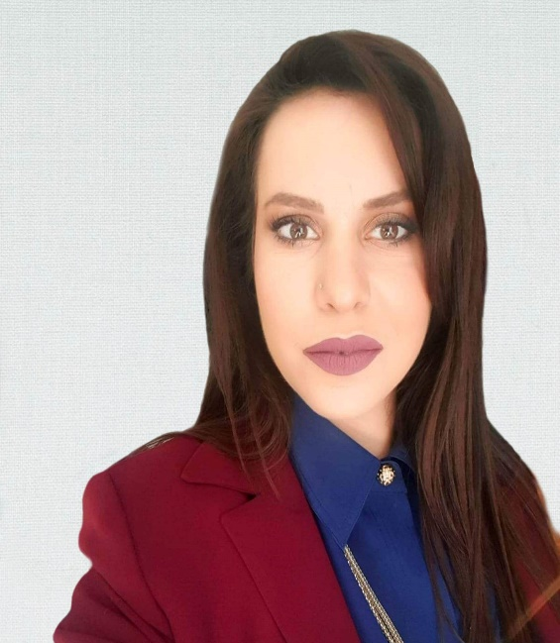
Η Γεωργία Βαχαρίδη σπούδασε Πολιτικές Επιστήμες και Δημόσια Διοίκηση στο Εθνικό και Καποδιστριακό Πανεπιστήμιο Αθηνών. Συνέχισε τις προπτυχιακές της σπουδές στη Νομική Σχολή του Ευρωπαϊκού Πανεπιστημίου Κύπρου και, ακολούθως, έλαβε Μεταπτυχιακό Δίπλωμα Ειδίκευσης στη Διοίκηση Ναυτιλιακών Επιχειρήσεων MSc Marine Engineering Management από το NYC. Εκπονεί τη διδακτορική της διατριβή στη Νομική σχολή και συγκεκριμένα στο Δίκαιο Ενέργειας. Είναι Διαπιστευμένη Διαμεσολαβήτρια και μέλος της Ελληνικής Ένωσης Διαμεσολαβητών. Είναι Δικηγόρος Αθηνών, εργάστηκε ως νομικός σύμβουλος στο Πράσινο Ταμείο και έπειτα στο Κέντρο Μελετών Ασφάλειας.
Η πολιτική της δράση ξεκίνησε από την ΟΝΝΕΔ – Οργάνωση Νέων Νέας Δημοκρατίας, όπου συμμετείχε ενεργά και έγινε Πρόεδρος Α’ Αθήνας. Είναι εκλεγμένη Διαμερισματική Σύμβουλος στο 6^{ο} Διαμέρισμα Αθήνας με τον συνδυασμό Αθήνα Ψηλά και τον Κώστα Μπακογιάννη.

Κορογιαννάκης Νικόλαος, 57 ετών, Δικηγόρος, Έλληνας της Διασποράς
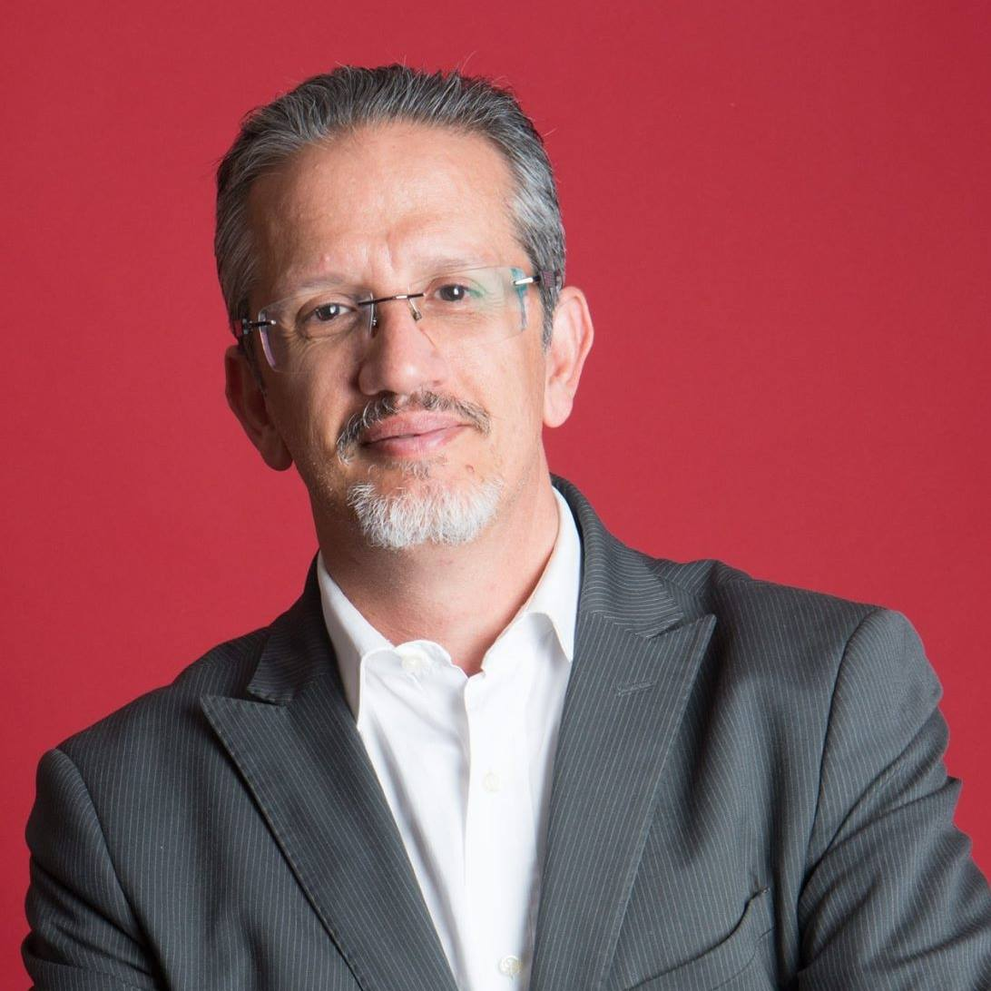

Ο Νίκος Κορογιαννάκης γεννήθηκε στην Αθήνα το 1966. Είναι πατέρας δύο κοριτσιών, 13 και 17 ετών. Σπούδασε νομικά στο Εθνικό και Καποδιστριακό Πανεπιστήμιο Αθηνών και υπηρέτησε την στρατιωτική του θητεία πριν μεταβεί για μεταπτυχιακά στο Ινστιτούτο Ευρωπαϊκών Σπουδών του Πανεπιστημίου των Βρυξελλών. Από το 1991 κατοικεί στις Βρυξέλλες και είναι μέλος του Δικηγορικού Συλλόγου Αθηνών και Βρυξελλών. Μιλά Αγγλικά και Γαλλικά.
Ασχολείται κυρίως με υποθέσεις Ευρωπαϊκού δικαίου (Ανταγωνισμός, Κρατικές Ενισχύσεις, Δημόσιες Συμβάσεις, βιομηχανική Ιδιοκτησία ) εκπροσωπώντας κυρίως Ελληνικές επιχειρήσεις ενώπιον της Ευρωπαϊκής Επιτροπής και του Ευρωπαϊκού Δικαστηρίου με περισσότερες από 160 υποθέσεις στο ενεργητικό του. Αρθρογραφεί συστηματικά σε περιοδικά, επιστημονικές εκδόσεις και συλλογικά έργα για θέματα δικαίου και Ευρωπαϊκής Ένωσης, συμμετέχει ως ομιλητής σε συνέδρια και παρεμβαίνει συχνά στην Ελληνική και Βελγική τηλεόραση για νομικά θέματα.
Για περισσότερα από 30 χρόνια ασχολείται ενεργά με τις Οργανώσεις της Ομογένειας εδώ και περίπου 30 χρόνια όπου έχει κατά καιρούς εκλεγεί στα Προεδρεία της Ελληνικής Κοινότητας Βρυξελλών, της Ομοσπονδίας Ελληνικών Κοινοτήτων Βελγίου, του Βελγο-Ελληνικού Επιμελητηρίου, των AHEPANS Βρυξελλών ενώ έχει συμμετάσχει ως Σύνεδρος στο Συνέδριο του Συμβουλίου Απόδημου Ελληνισμού (ΣΑΕ) κλπ.
Είναι μέλος της Πολιτικής Συνέλευσης του Ευρωπαϊκού Λαϊκού Κόμματος και της Πολιτικής Επιτροπής της Νέας Δημοκρατίας. Στα φοιτητικά του χρόνια έχει διατελέσει μέλος του Εκτελεστικού Γραφείου της ΟΝΝΕΔ και αργότερα Πρόεδρος της ΝΟΔΕ Βελγίου της Νέας Δημοκρατίας.

Διαμαντοπούλου Διοΐλη Μαρία, 58 ετών, Εκπαιδευτικός, Ελληνίδα της Διασποράς
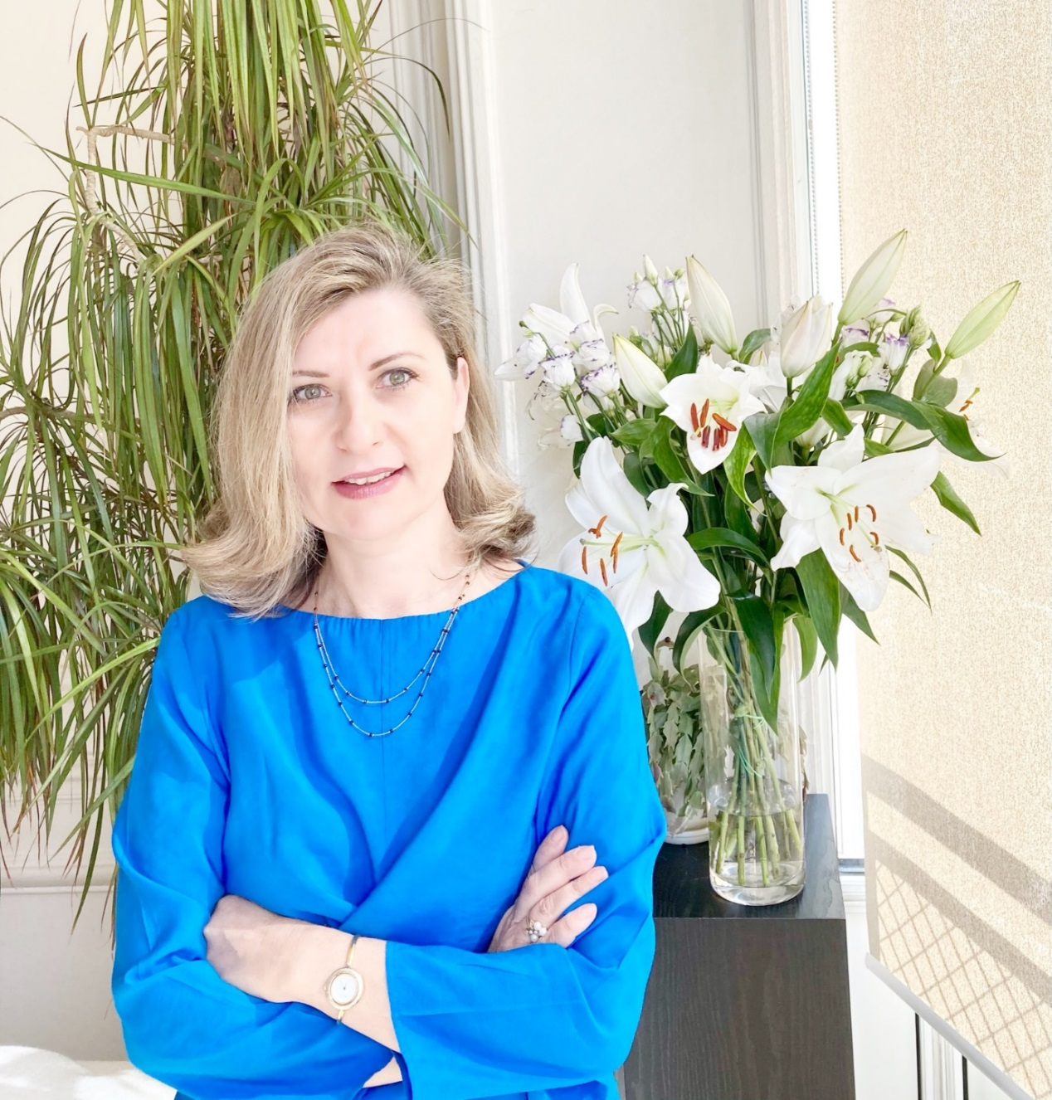
Γεννήθηκε το 1965 στην Τρίπολη Αρκαδίας και από το 1992 ζει και εργάζεται μόνιμα στο Παρίσι.
Είναι εκπαιδευτικός, καθηγήτρια ελληνικής γλώσσας, ειδικευμένη στη διδασκαλία της ελληνικής ως δεύτερης - ξένης γλώσσας. Υπηρέτησε ως Διευθύνουσα του Γραφείου Συμβούλου Εκπαίδευσης στην Ελληνική Πρεσβεία συμμετέχοντας σε πάμπολλες δράσεις προώθησης της ελληνικής γλώσσας (salon d’expolangues, centres culturels parisiens κ.λπ.). Διετέλεσε Διευθύντρια του ελληνικού σχολείου της Μητρόπολης Γαλλίας και συνεργάστηκε με τη Μητρόπολη σε προγράμματα προώθησης της ελληνικής γλώσσας και του ελληνικού πολιτισμού. Οργάνωσε το εξεταστικό κέντρο ελληνομάθειας- δεύτερο σε μέγεθος στην Ευρώπη ( Greek language certification)- σε συνεργασία με το Κέντρο Ελληνικής Γλώσσας στη Θεσσαλονίκη και ήταν υπεύθυνη για τη διεξαγωγή των εξετάσεων για μια δεκαετία.
Από το 2007 αρθρογραφεί στον ελληνικό Τύπο και σε έντυπα της διασποράς παρουσιάζοντας πορτρέτα μέσα από συνεντεύξεις Ελλήνων του εξωτερικού ή φιλελλήνων που διαπρέπουν σε διαφορετικούς τομείς της τέχνης, του πολιτισμού και των επιστημών. Τέλος είναι δραστήριο μέλος της ελληνικής παροικίας στο Παρίσι και ενεργό μέλος φιλανθρωπικών και πολιτιστικών συλλόγων. Είναι παντρεμένη και μητέρα δυο ενήλικων τέκνων.
Η Μαρία Διαμαντοπούλου είναι μέλος της Νέας Δημοκρατίας από το 1992 και είχε ενεργή δράση ως γραμματέας του συλλόγου Ελλήνων εκπαιδευτικών αποσπασμένων στη Γαλλία για τέσσερα χρόνια. Επίσης, είναι μέλος της Πολιτικής Επιτροπής της Ν.Δ. Κατά την προεκλογική περίοδο του 2019 ίδρυσε την Τ.Ο. Νέα Δημοκρατία Παρισιού. Η οργάνωση μέσα στα τέσσερα χρόνια λειτουργίας της επέδειξε σημαντική δραστηριότητα σε κοινωνικό και πολιτικό επίπεδο με σκοπό την προβολή της Ελλάδας στο εξωτερικό. Κατά τη διάρκεια της κρίσης της πανδημίας απέστειλε υλικό σε ελληνικά νοσοκομεία και ανέπτυξε φιλανθρωπική δράση στη Γαλλία και στην Ελλάδα.
Η κυρία Διαμαντοπούλου έχει ως βασική προτεραιότητα της την ενασχόληση με τους Έλληνες της διασποράς, δίνοντας έμφαση στην προώθηση της ελληνικής γλώσσας στο εξωτερικό.

Καστάνη Άννα, 41 ετών, Αγρότισσα
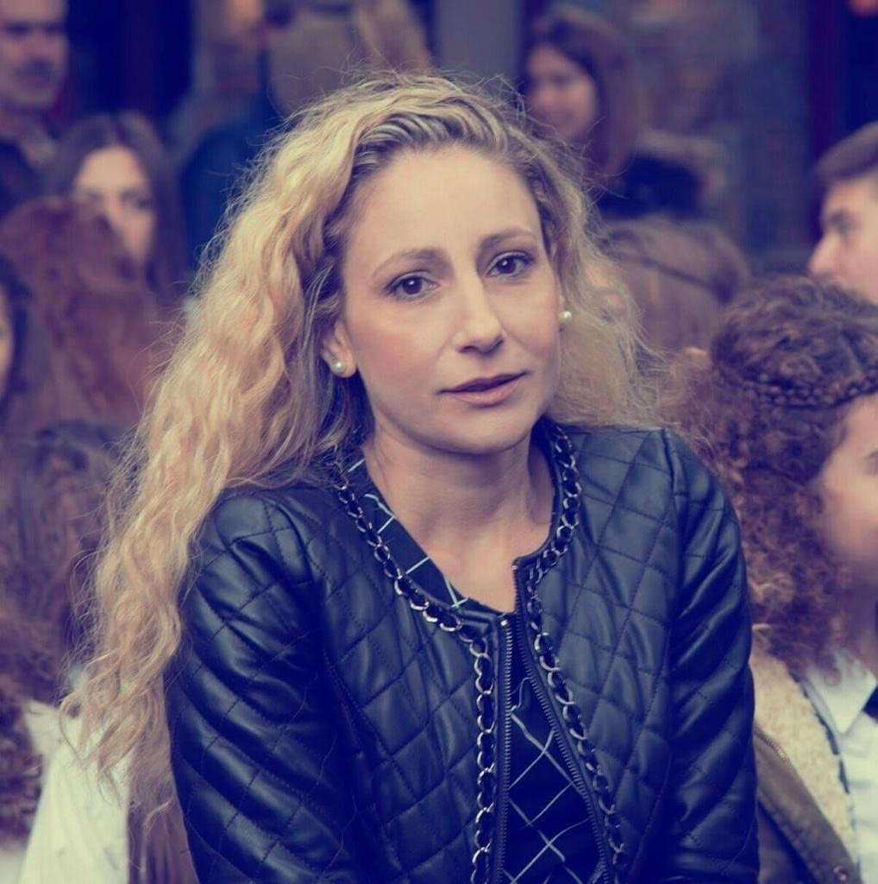

Η Άννα Καστάνη γεννήθηκε στη Λαμία και κατάγεται από την Πελασγία Φθιώτιδας. Ζει και δραστηριοποιείται στον πρωτογενή τομέα στο Νομό Μαγνησίας. Είναι Αντιπρόεδρος του Δ..Σ του Συλλόγου Σαρακατσαναίων Μαγνησίας. Είναι ενεργός στέλεχος της Ν.Δ. και δραστηριοποιείται και στην τοπική αυτοδιοίκηση. Είναι παντρεμένη και μητέρα δύο παιδιών.

Καρανικόλας Σπύρος, 42 ετών, Δρ. Νομικής
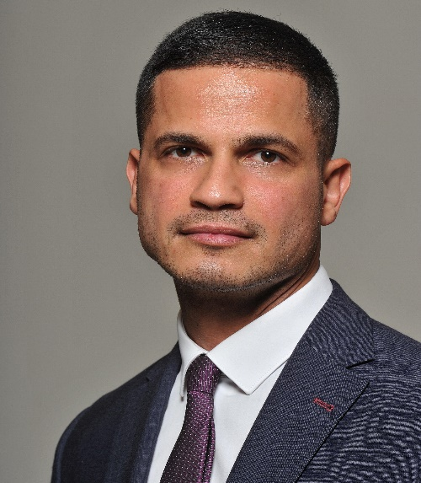

Ο Δρ. Σπύρος Καρανικόλας γεννήθηκε στην Αθήνα στις 7 Σεπτεμβρίου 1981, με καταγωγή από την Πάτρα και το Βόλο.
Είναι απόφοιτος του Πειραματικού Σχολείου Αναβρύτων. Σπούδασε στη Νομική Σχολή του Εθνικού και Καποδιστριακού Πανεπιστημίου Αθηνών και κατόπιν έκανε μεταπτυχιακές σπουδές (L.L.M) στο Πανεπιστήμιο UCL στο Λονδίνο. Μετά από διαγωνισμό, έλαβε υποτροφία από το Πανεπιστήμιο Queen Mary στο Λονδίνο ολοκληρώνοντας με επιτυχία τις ακαδημαϊκές του σπουδές, λαμβάνοντας τον τίτλο του Υπότροφου Διδάκτορος Νομικής (PhD). Έχει επίσης λάβει τιμητική διάκριση υποτροφίας από το Ινστιτούτο Ευρωπαϊκών Σπουδών Institut des Hautes Etudes Européennes (IHEE). Μιλάει Αγγλικά και Γαλλικά.
Έχει συμμετάσχει σε πληθώρα ελληνικών, αλλά και ευρωπαϊκών συνεδρίων, καθώς επίσης έχει δημοσιεύσει αρκετά νομικά άρθρα και ένα ολοκληρωμένο σύγγραμμα με τίτλο: ‘Η επίδραση του Ευρωπαϊκού Ποινικού Δικαίου στην Ελληνική Ποινική Έννομη Τάξη’. Εργάζεται ως Δικηγόρος, ενώ έχει εργαστεί με την ιδιότητα του Νομικού Συμβούλου – Εμπειρογνώμονα σε αρκετές επιτροπές αξιολόγησης της Ελληνικής Νομοθεσίας για λογαριασμό της Ευρωπαϊκής Επιτροπής, καθώς και έχει συμμετάσχει σε αρκετές εκπροσωπήσεις της Χώρας στην Ευρωπαϊκή Επιτροπή και τον Παγκόσμιο Οργανισμό Υγείας. Επίσης, έχει συμμετάσχει σε διάφορες επιτροπές και ευρωπαϊκές ομάδες εργασίας για την άσκηση πολιτικών που αφορούν τη νέα γενιά, καθώς επίσης και την αντιμετώπιση κοινωνικών ζητημάτων, όπως τη χρήση ναρκωτικών ουσιών και την ανεργία στους νέους.
Από το 2010 έως και το 2013 υπηρέτησε το δημόσιο συμφέρον ως νομικός σύμβουλος των Υπουργών Δικαιοσύνης και Εξωτερικών. Από το 2017 διατέλεσε Αναπληρωτής Εκπρόσωπος Τύπου του ΚΙΝΑΛ, ενώ το 2019 έως το 2021 διατέλεσε Εκπρόσωπος της Κοινοβουλευτικής Ομάδας, παραιτούμενος τον Ιούνιο του 2022. Τον Φεβρουάριο του 2023 με απόφαση του Προέδρου της Νέας Δημοκρατίας κ. Κυριάκου Μητσοτάκη εντάχθηκε στη Νέα Δημοκρατία.

Κανελλοπούλου Πορφυλένια, 30 ετών, Δικηγόρος
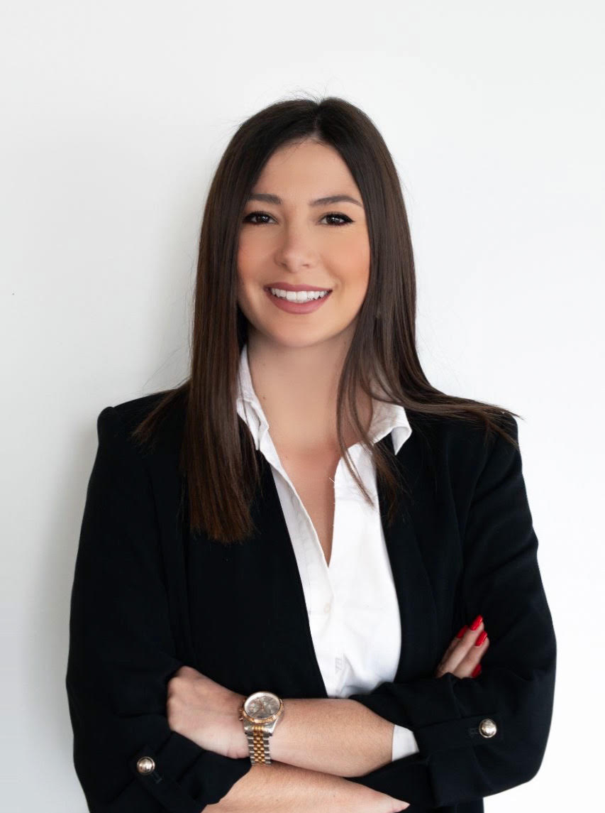

Η Πορφυλένια Κανελλοπούλου είναι δικηγόρος Αθηνών και κατάγεται από την Κυπαρισσία Μεσσηνίας. Το 2012 ξεκίνησε τις σπουδές της στο τμήμα Νομικής του Δημοκριτείου Πανεπιστημίου Θράκης και συνέχισε τις μεταπτυχιακές της σπουδές στο Πανεπιστήμιο Πειραιά. Τα τελευταία 5 χρόνια, ασκεί μάχιμη δικηγορία και ασχολείται κυρίως με υποθέσεις Αστικού και Εταιρικού Δίκαιου.
Ως φοιτήτρια εντάχθηκε στη ΔΑΠ-ΝΔΦΚ Κομοτηνής, ενώ την περίοδο 2019-2021 συμμετείχε στη γραμματεία της Πολιτικής Ακαδημίας της ΟΝΝΕΔ. Στο 13ο Τακτικό Συνέδριο της ΟΝΝΕΔ εκλέχτηκε μέλος της Κεντρικής Επιτροπής και έκτοτε διατελεί Διευθύντρια του Γραφείου Τύπου και Ενημέρωσης της Οργάνωσης.
Έχει δραστηριοποιηθεί ενεργά στα κοινά της γενέτειρας της, καθώς είναι η δημιουργός του δηλωτικού σήματος του Δήμου Τριφυλίας. Έχει συμμετάσχει σε ποικίλες δράσεις του Δικηγορικού Συλλόγου Αθηνών για την προστασία του περιβάλλοντος, αλλά και για την υποστήριξη των θυμάτων της έμφυλης βίας.

Σγαρδέλης Αντώνης, 77 ετών, Διευθύνων Σύμβουλος ΜΕΤΑΛΟΥΜΙΝ Α..Ε..Β.Ε.
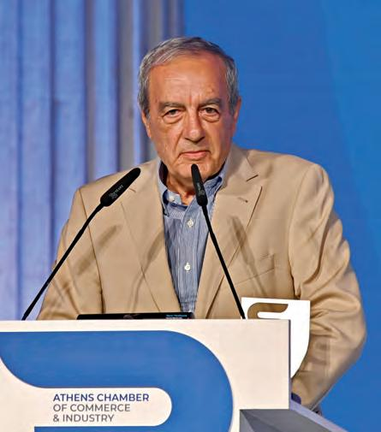

Ο Αντώνιος Σγαρδέλης είναι έγγαμος με τρία παιδιά. Σπούδασε Πολιτικός Μηχανικός στο Εθνικό Μετσόβιο Πολυτεχνείο. Από τη δεκαετία του 1970 έχει αναπτύξει μακρά και επιτυχημένη επαγγελματική και επιχειρηματική δραστηριότητα ως ιδρυτής της Εταιρείας ΑΒΑΞ, Κύριος Μέτοχος της Βιομηχανίας παραγωγής αλουμινίου ΜΕΤΑΛΟΥΜΙΝ Α..Ε..Β.Ε. και του Ξενοδοχείου ΚΙΝΣΤΕΡΝΑ και ως μέτοχος εταιρειών ακινήτων και Φωτοβολταϊκών πάρκων.
Διετέλεσε εκλεγμένος μέλος του Συλλόγου Σπουδαστών Ε.Μ.Π. την περίοδο 1965- 1967 και της Αντιπροσωπείας του Τ.Ε.Ε. την περίοδο 1975- 1987. Από το 1978 μέχρι και το 1989 διετέλεσε Γενικός Γραμματέας της ΠΕΔΜΕΔΕ (Πανελλήνιος Ένωση Διπλωματούχων Μηχανικών Εργοληπτών Έργων) και από το 1989 έως και το 1995 Πρόεδρος. Το 1985 αποτέλεσε Ιδρυτικό μέλος του Διοικητικού Συμβουλίου του ΕΣΙΠ (Εθνικό Συμβούλιο Ιδιωτικής Πρωτοβουλίας), ενώ την περίοδο 2002- 2012 διατέλεσε μέλος του Δ.Σ. του ΕΒΕΑ.
Έχει αναπτύξει έντονη πολιτική δραστηριότητα και συμμετέχει σε όλες τις εκλογικές αναμετρήσεις από το 1974, ενώ έχει υπηρετήσει τη Ν.Δ.. από διάφορες θέσεις: Εκλεγμένος Πρόεδρος κ.ο. Μηχανικών (1979-1982), Υπεύθυνος κινητοποίησης και μεγάλων συγκεντρώσεων (1987 – 1989), Γενικός Διευθυντής (1989 – 1992), Γραμματέας Συνδικαλισμού (1995 – 1997), Υπεύθυνος ετεροδημοτών (1998 – 2000), Ιδρυτικό μέλος και Πρόεδρος Συνδέσμου Παλαιών Στελεχών Ν.Δ (Σ74) (2006), Σύμβουλος Πρωθυπουργού Κ. Καραμανλή (2007 – 2009).

